**SimpleChat Testcase File**

**Testcase 2001**

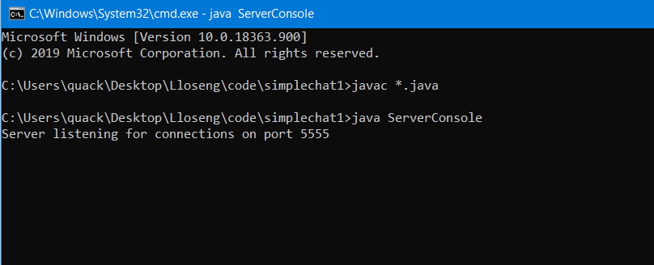**Server:**

**Testcase 2002**

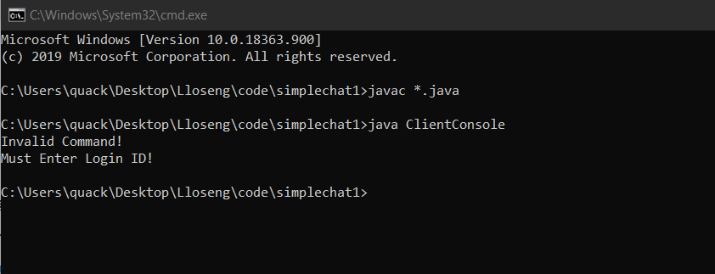**Client:**

**Testcase 2003**

**Server:**

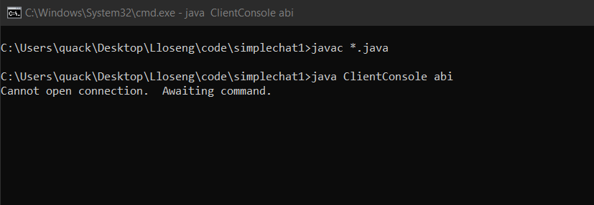

**Testcase 2004**

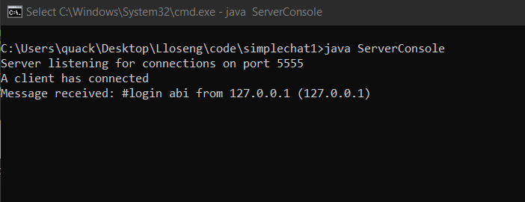**Server:**

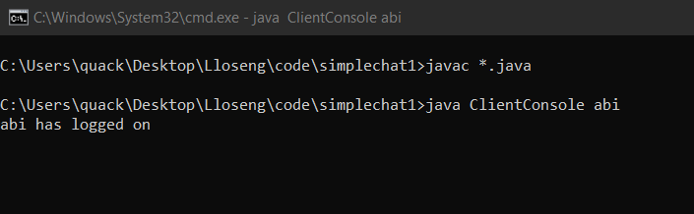**Client:**

**Testcase 2005**

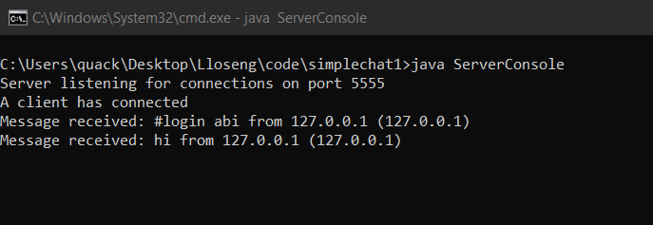**Server:**

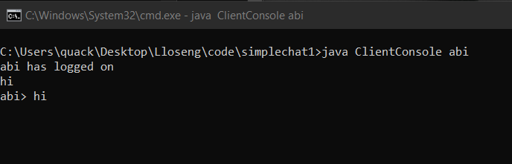**Client:**

**Testcase 2006**

**Server:**

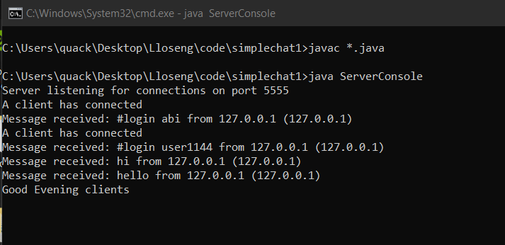

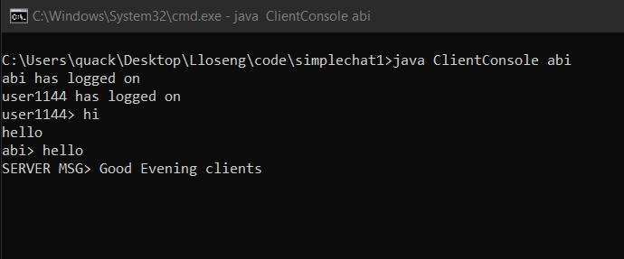**Client 1:**

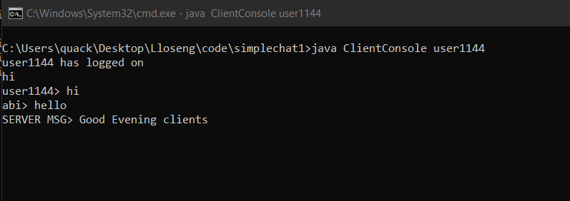**Client 2:**

**Testcase 2007**

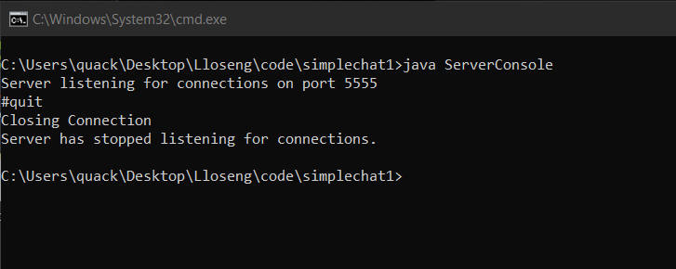**Server:**

**Testcase 2008**

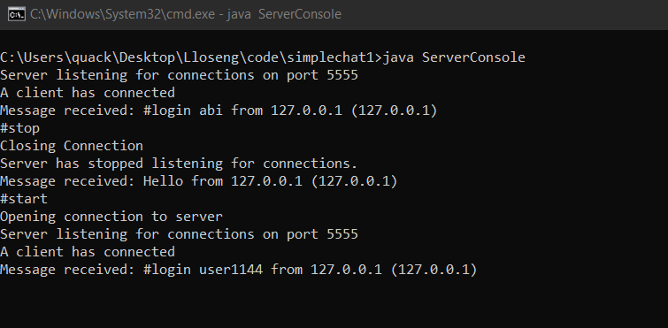**Server:**

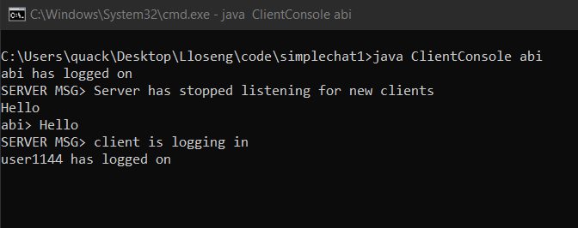**Client 1:**

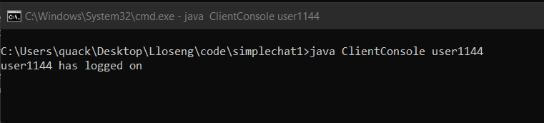**Client 2:**

**Testcase 2009**

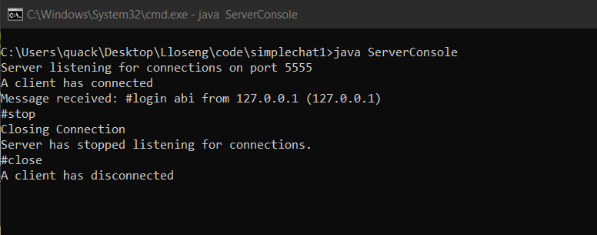**Server:**

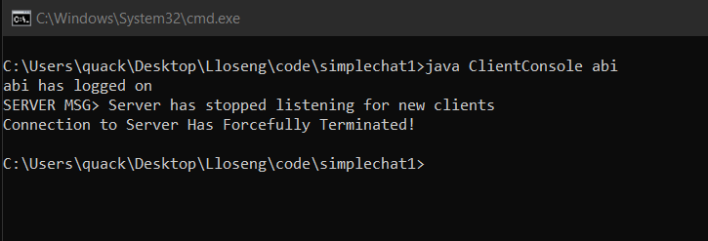**Client:**

**Testcase 2010**

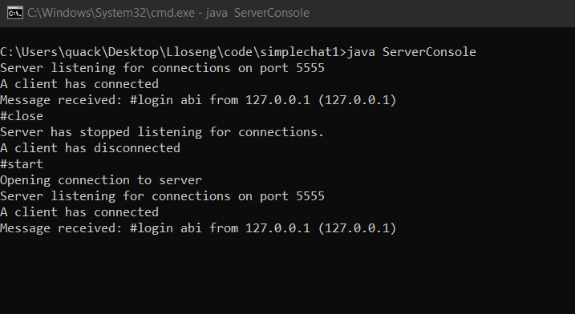**Server:**

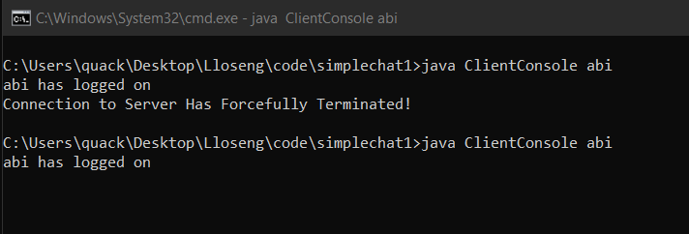**Client:**

**Testcase 2011**

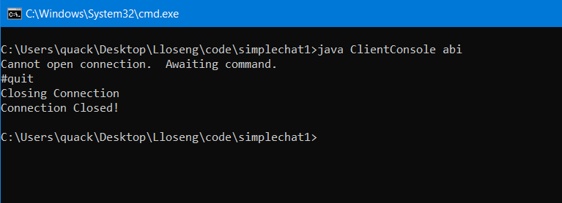**Client:**

**Testcase 2012**

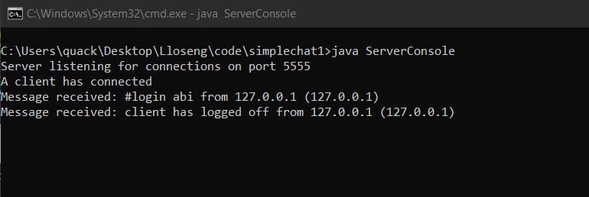**Server:**

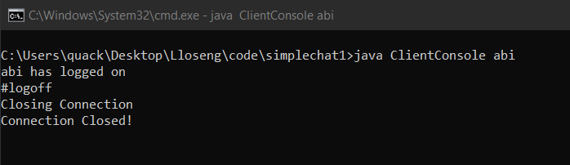**Client:**

**Testcase 2013**

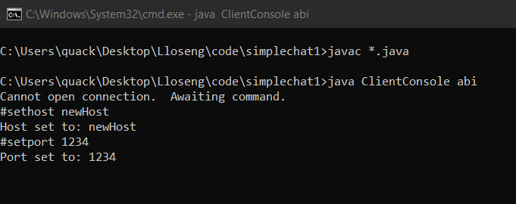**Client:**

**Testcase 2014**

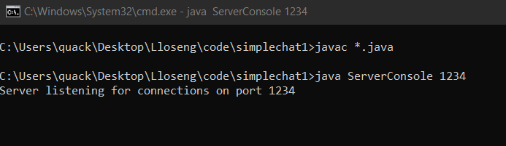**Server:**

**Testcase 2017**

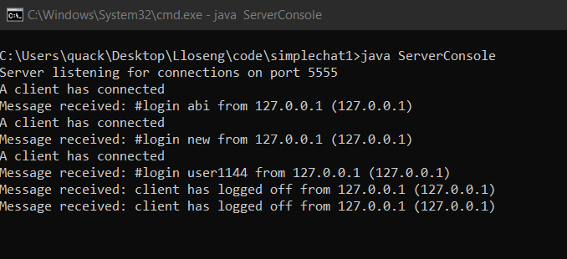**Server:**

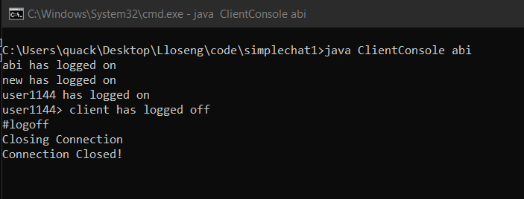**Client 1:**

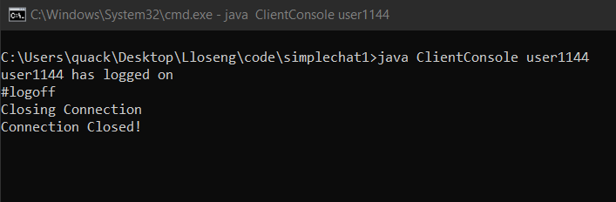**Client 2:**

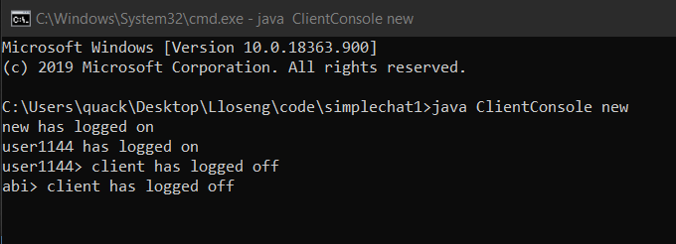**Client 3:**